第1687回例会　　　　　令和6年10月16日(水)

**2024～2025**　　　　　**国際ロータリー第2730地区**

**週報　佐土原ロータリークラブ**

　　　　　　　　　会　長：　小牧　義隆　副会長：福島　城史　RI2730　地区ガバナー 　笹山　義弘

　　　　　　　　　　幹　事：藤浪　淳志　会計：田辺　浩嗣　　　中部グループガバナー補佐 　戸高　勝利

　　　　　　　　　　事務局：押川　有里　会報委員：杉尾　一樹　RI会長テーマ　　ロータリーのマジック

　　　　　　　　　　例　会　場：ｺﾝﾍﾞﾝｼｮﾝｾﾝﾀｰ　　　2730地区スローガン　「ロータリーのマジックで

ロータリー楽しもう」

　　　　　　　　　　例会場住所：宮崎市大字塩路浜山　　例会場TEL :0985-21-1133・FAX　0985-21-1144

　　　　　　　　　　事務局住所：宮崎市神宮東2丁目6-26　TEL0985-72-7600　FAX0985-72-7600

**RIテーマ**

**ロータリーのマジック**

**Ｔｈｅ　Ｍａｇｉｃ**

**OF　Ｒｏｔａｒｙ**

＜今日のプログラム＞

1.点　　　　　　鐘　　会長　小牧　義隆　君

2.ロータリーソング　♪　手に手つないで　♪

3.4つのテスト　　　　　本日の担当者より

4.会長の時間　　　　　会長　小牧　義隆　君

5.幹事報告　　　　　　幹事　藤浪敦志　君

6.出席報告　　　　　　　出席委員より～

7,委員会報告

8、HPBOX　報告

9、会員卓話　永野陽子君・横山誠樹君

11.次週例会案内　　　　　　SAAより

12.点　　　　　　鐘　　会長　小牧義隆　君

第1686回例会記録　　令和6年10月2日（水）

■会長の時間　　　　　　会長　小牧　義隆　君

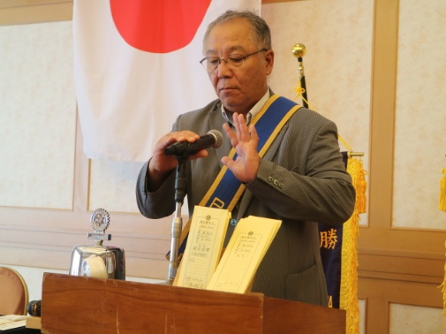

　皆さんこんにちは、今日は米山奨学生のネシャーンさんの家族が見えております。

　先週の観月会の会場の田島では盛り上がりました。店主がRCに入会されるそうです。又二次会も永野会員の協力で大変楽しく過ごせました。職場訪問の場所を東会員の事業所で了解しました、案内をしますのでよろしくお願いします。

　12月8日のXmasカップ杯の優勝旗ができたので大会が楽しみです。

　本日のネシャーンさんの家族を歓迎しスリランカ語であいさつします。ネシャーン君からバッチリとのことでした。

■幹事報告　　　　　　　幹事　藤浪敦志君

　幹事報告します、地区補助金のシステムが今までの10％から30％の負担をすることが確定しました、又、同じ事業を3年までとするそうです。

　11月17日IMの参加報告を10日までにするように案内が来ています。

■出席報告　　　　　　　岩切正司委員

　本日の出席は23名　88％です。

■HPBOX披露　林　厚雄君

　岩切さん・藤堂君・林君の3名からいただきました。

■委員会報告　　　籾田直樹会員

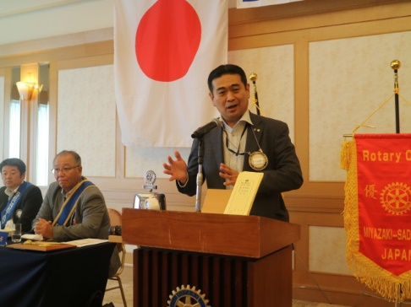

広瀬中学校の子供たちへの話をしに行ってきました、佐土原ＲＣから数名の参加でその他の方も数名参加されていました。私は、ホテル業の話をしてきました。いろいろな課題を子供たちに研究してもらい次回の発表会を楽しみにしております。　また来週は米山奨学生のネシャーンさんと高千穂牧場に参加してきます。

■親睦委員会　　横山誠樹君

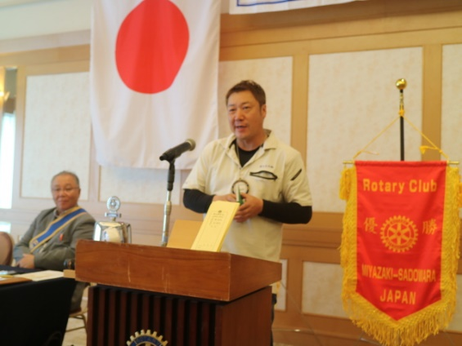

次回の夜間例会の案内をします、多くの参加をお待ちします。

■財団委員会　　　　郡司副委員長

クリスマスカップ杯バレーボール大会の優勝旗が届いています。地区補助金に＋吉田会員から30万円の寄付をいただきました。本日記念品を贈りお礼に代えさせていただきます。

■奉仕プロジェクト委員会　原田宗忠委員

奉仕プロジェクト第２回のZoom会議が開催され、参加してきました。大迫ＰＧの講演で、職業奉仕の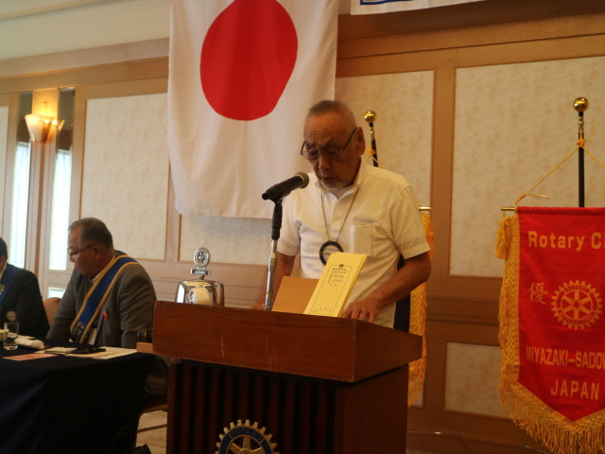ことを話され、勉強になりました。

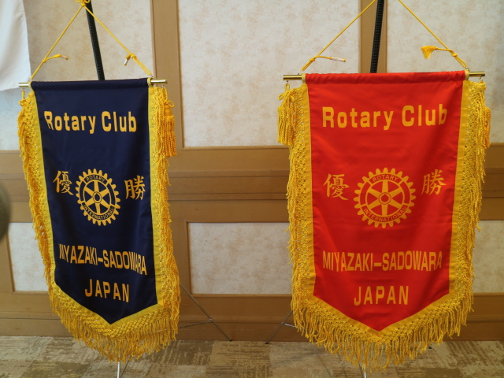

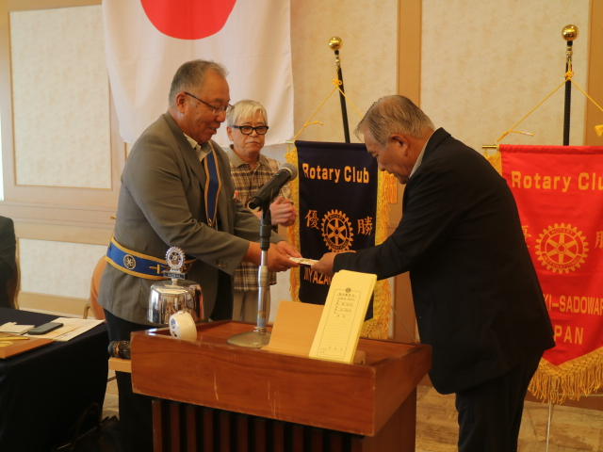

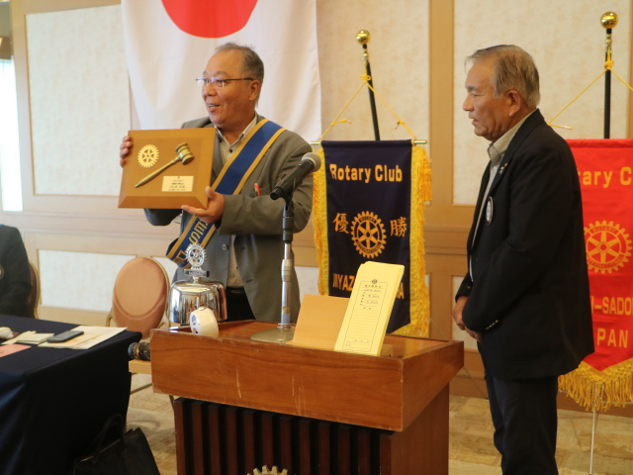

■会員卓話　　　児玉康浩君

私の地元、西都市の平郡地区の歴史の話をしたいと思います。

　まず歴史的に有名人が多数輩出しております。

又、島津藩の歴史の中にも有名な人が輩出しております。

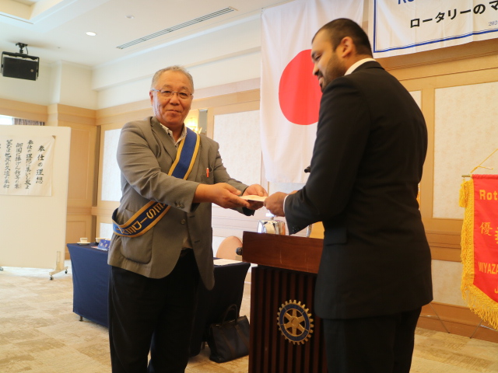

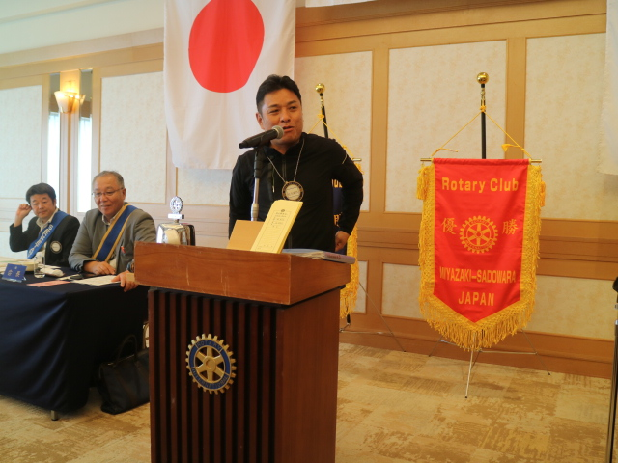

セレモニー誕生日お祝い、

